BAB II
GAMBARAN UMUM DPKAD KOTA SEMARANG

- Sejarah Berdirinya Dinas Pengelolaan Keuangan dan Aset Daerah
Kota Semarang
Dinas Pengelolaan Keuangan dan Aset Daerah Kota Semarang atau lebih dikenal dengan DPKAD Kota Semarang yang merupakan organisasi baru hasil penggabungan Dinas Pendapatan Daerah Kota Semarang (Dipenda) dengan Bagian Keuangan Setda Kota Semarang.
Undang – Undang Nomor 22 Tahun 1999 diperbaharui dengan Undang – Undang Nomor 32 Tahun 2004 Tentang Pemerintah Daerah diperbaharui dengan Undang – undang No. 33 Tahun 2004 tentang Perimbangan Keuangan antara Pemerintah Pusat – Daerah dalam rangka pelaksanaan Otonomi Daerah maka dibentuklah Dinas Pengelolaan Keuangan dan Aset Daerah Kota Semarang.
Aturan yang mendasari pembentukkan organisasi tersebut adalah Perda No. 2 Tahun 2001 tentang pembentukkan organisasi dan tata kerja dinas daerah Kota Semarang yang ditindaklanjuti dengan aturan pelaksanaan yang berupa Surat Keputusan Walikota Semarang Nomor : 061.1/188/2001 tanggal 25 April 2001 jo. Peraturan Walikota Semarang Nomor : 42 Tahun 2008 tanggal 24 Desember 2008 tentang penjabaran tugas dan fungsi Dinas Pengelolaan Keuangan dan Aset Daerah Kota Semarang. Namun perkembangan waktu dan berubahnya peraturan baru tentang pengelolaan keuangan daerah menuntut DPKAD Kota Semarang untuk eksis dalam menjalankan misinya menjadi motor dalam pengelolaan keuangan daerah yang profesional dalam ranngka meningkatkan kemampuan pengelolaan aset daerah sehingga dapat meningkatkan dan mengembangkan sistem pengelolaan keuangan daerah yang lebih adil dan rasional.

Dinas Pengelolaan Keuangan dan Aset Daerah Kota Semarang memiliki peranan ganda, yaitu sebagai SKPD (Satuan Kerja Perangkat Daerah) dan PPKD (Pejabat Pengelola Keuangan Daerah). Sebagai SKPD peranan DPKAD mengelola belanja gaji PNS (Pegawai Negeri Sipil), belanja rutin SKPD, belanja kegiatan SKPD beserta pengelolaan aset Kota Semarang, DPKAD selaku PPKD berperan mengelola pendapatan, perimbangan, dan penerimaan belanja tidak langsung dan pembiayaan daerah. Serta DPKAD bertindak dalam kapasitas sebagai Bendahara Umum Daerah.
Dengan adanya regulasi hukum dari pusat ke daerah yang bersifat pengelolaan keuangan daerah, maka DPKAD turut menyusun Peraturan Walikota Pengelolaan Keuangan sesuai tupoksi DPKAD.

- Tugas Pokok dan Fungsi
Dinas Pengelolaan Keuangan dan Aset Daerah Kota Semarang memilik tugas pokok yaitu melaksanakan urusan pemerintah di bidang pengelolaan keuangan dan aset daerah berdasarkan asas otonomi dan tugas pembantuan.
Adapun untuk melaksanakan tugas pokok tersebut, DPKAD Kota Semarang mempunyai fungsi sebagai berikut :
- Perumusan teknis di bidang pajak daerah : Bidang Akuntansi, Anggaran, Perbendaharaan, Perimbangan, Pendapatan dan Aset Daerah.
- Penyusunan rencana program dan anggaran kerja.
- Pengkoordinasi pelaksanaan tugas.
- Pelakasanaan pembinaan, pemantauan, pengawasan, pengendalian, monitoring, evaluasi, dan pelaporan terhadap UPTD.
- Pengelolaan urusan kesekretariatan.
- Pelaksanaan pembinaan, pemantauan, pengawasan, pengendalian, monitoring, evaluasi, dan pelaporan pelaksanaan tugas.
- Pelaksanaan tugas lain yang diberikan oleh walikota sesuai dengan tugas di bidangnya.
Berdasarkan tugas pokok yang dimiliki DPKAD Kota Semarang, dapat dijabarkan menjadi 3 (tiga) aspek yang meliputi pelaksanaan tugas dan fungsi DPKAD yaitu :
- Aspek Pendapatan :
- Perumusan perencanaan, penelitian, pelaksanaan, penagihan dan koordinasi pendapatan daerah.
- Penetapan dan pemungutan pajak daerah sesuai dengan peraturan undang – undang yang berlaku.
- Pelaksanaan pendaftaran dan pendataan wajib pajak daerah.
- Pelaksanaan penyuluhan mengenai pajak daerah dan pendapatan daerah lainnya.
- Pemberian bantuan penyampaian Surat Pemberitahuan Pajak Terutang (SPPT) PBB dan Surat Tagih Pajak Bumi dan Bangunan ( STT PBB).

- Aspek Adiministrasi Keuangan Daerah :
- Pelaksanaan perumusan, perencanaan, pelayanan administrasi pengendalian dan koordinasi belanja daerah.
- Pengkajian kebutuhan daerah.
- Pelaksanaan pengawasan teknis pendapatan dan belanja daerah sesuai dengan peraturan perundang – undangan yang berlaku.
- Pelaksanaan Standar Pelayanan Publik (SPP) di bidang pendapatan dan belanja daerah.
- Penyelenggaraan sistim informasi keuangan dan aset daerah.

- Aspek Aset Daerah :
- Penyusunan perumusan, perencanaan di bidang aset daerah.
- Pelaksanan pembinaan, pengawasan dan pengendalian atas pemanfaatan aset daerah.
- Penyusunan data base aset tanah dan bangunan milik Pemerintah Kota Semarang.
- Penyusunan laporan realisasi dan kinerja di bidang aset daerah.

- Struktur Organisasi
Gambar 2.3.1
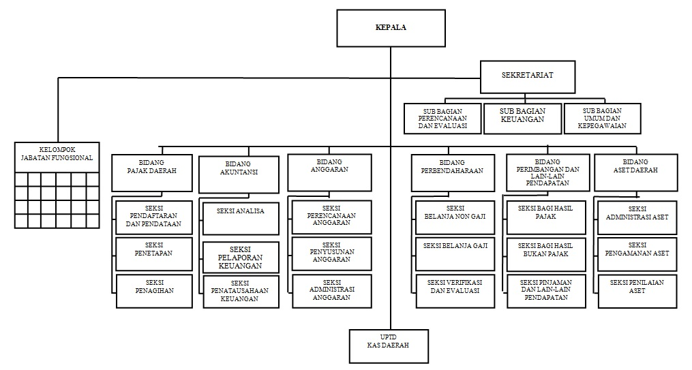
Struktur Organisasi Dinas Pengelolaan Keuangan dan Aset Daerah Kota Semarang
Sumber : Dinas Pengelolaan Keuangan dan Aset Daerah Kota Semarang 2016
Sasaran Pengelolaan Keuangan Daerah Kota Semarang selama tahun 2015 adalah sebagai berikut :
- Penerimaan pendapatan dari PAD (Pendapatan Asli Daerah) ditargetkan sebesar Rp. 791.509.586.089.
- Penerimaan dari dana Perimbangan sebesar Rp. 1.274.767.390.279.
- Peningkatan efisiensi dan efektifitas dalam pengelolaan keuangan daerah sebesar 100%.
- Pencapaian kualitas sumber daya manusia dalam menyusun laporan keuangan berbasis akuntansi sebesar 80%.

Program strategi sebagai penjabaran kebijakan dari kebijakan
tersebut adalah :
- Program Pelayanan Administrasi Perkantoran
- Program Pelayanan Sarana dan Prasarana Daya Aparatur
- Program Peningkatan Kapasitas Sumber Daya Aparatur
- Program Peningkatan Pengembangan Sistem Pelaporan Pencapaian Kinerja dan Keuangan
- Program Peningkatan dan Pengembangan Pengelolaan Keuangan Daerah
- Program Pembinaan dan Fasilitas Pengelolaan Keuangan Kabupaten/Kota
- Program Optimalisasi Pemanfaatan Teknologi Informasi
- Program Pengelolaan Aset Daerah.

- Kendala dan Kondisi yang diharapkan DPKAD Kota Semarang
Walaupun dalam merealisasikan pendapatan yang menjadi tanggung jawab DPKAD Kota Semarang sudah melebihi target tapi dalam pelaksanaannya terdapat berbagai kendala yang dihadapi dalam pencapaian tujuan dan sasaran dapat dilihat dalam 2 (dua) hal yaitu :
Pertama, dilihat dari upaya peningkatan pendapatan daerah, kendala yang meliputi yaitu :
- Kurangnya kesadaran wajib pajak dalam memenuhi kewajiban pembayaran tepat waktu.
- Keterbatasan SDM (Sumber Daya Manusia) pemeriksa pajak untuk memperoleh informasi keuangan wajib pajak yang riil (pembukuan ganda).
- Masih adanya mutasi obyek pajak bumi dan bangunan yang tidak dilaporkan untuk perubahan pajaknya.
- Kendala dalam pemungutan PBB (Pajak Bumi dan Bangunan) meliputi
- Adanya tanah kosong yang tidak jelas kepemilikannya
- Banyaknya obyek pajak yang masih dalam sengketa
Kedua, dilihat dalam pengembangan pengelolaan keuangan daerah, kendala yang meliputi :
- Masih adanya beberapa SKPD tidak tepat waktu dalam pengiriman laporan SPJ (Surat Pertanggung Jawaban).
- Masih adanya beberapa SKPD tidak memenuhi peraturan yang berlaku dalam mempertanggungjawabkan penggunaan dana.
- Terbatasnya kemampuan SDM di bidang akuntasi dan pengelolaan keuangan daerah terutama kurangnya kaderisasi di bidang akuntansi pemerintah.
- Kurangnya sarana prasarana yang diperlukan dalam pelaksanaan tugas pelaporan.
Adapun strategi pemecahan masalah dari kendala-kendala yang dihadapi adalah sebagai berikut :
- Meningkatkan kualitas SDM dengan mengadalan asistensi, bintek dan pelatihan – pelatihan.
- Melakukan ektensifikasi dan intensifikasi sumber – sumber pendapatan dari Pajak Daerah dan PBB secara berkelanjutan.
- Pembenahan sistem administrasi keuangan daerah agar lebih efektif dengan mengadakan asistensi, bintek dan pelatihan bagi bendahara seluruh unit kerja.
- Penyempurnaan Standar Analisi Belanja Daerah agar lebih rasional dan berdasarkan pada prinsip – prinsip akuntabilitas.
- Mencakupi sarana dan prasarana.

